INSTITUTO FEDERAL DE EDUCAÇÃO, CIÊNCIA E TECNOLOGIA DE SANTA CATARINA
CAMPUS FLORIANÓPOLIS
DEPARTAMENTO ACADÊMICO DE METAL-MECÂNICA

MEDIDOR DE ENERGIA MONOFÁSICO DE BAIXA TENSÃO BASEADO EM REDES SEM FIO

CRISTIAN FERNANDO RITTER

CURSO:
ENGENHARIA MECATRÔNICA

ORIENTADOR
PROF. VALDIR NOLL, DR. ENG.

Florianópolis - SC
DEZEMBRO/2019
RESUMO

Neste trabalho propõe-se o desenvolvimento de um sistema para medição de energia monofásica de baixa tensão baseado em rede sem fio que realizará o monitoramento de diversos parâmetros elétricos da rede e seu registro em um serviço de banco de dados online. O sistema será implementado em um micro controlador do tipo ESP8266 com plataforma NODEMCU V3 e a plataforma utilizada para arquivamento dos dados será a AWS IoT. O banco de informações adquirido será usado para definir estatisticamente a previsibilidade do consumo, verificar informações relacionadas à conformidade do fornecimento de energia elétrica e possíveis mudanças nos hábitos de consumo que permitam aprimorar a eficiência energética do ambiente monitorado.

Palavras-chave: IoT, Eficiência Energética, Medição de Energia Elétrica, Redes Sem Fio, Sensor de Corrente, Sensor de Tensão, Micro Controlador.

SUMÁRIO

- INTRODUÇÃO _____________________________________________________ 4
- OBJETIVOS ________________________________________________________ 4
  - OBJETIVO PRINCIPAL _____________________________________ 4
  - OBJETIVOS ESPECÍFICOS __________________________________ 4
- JUSTIFICATIVA ____________________________________________________ 5
- ANÁLISE DE VIABILIDADE DE PESQUISA ____________________________ 5
- METODOLOGIA ____________________________________________________ 6
- DESCRITIVO DO PLANO DE TRABALHO DO TCC ______________________ 6
- CRONOGRAMA PREVISTO PARA O DESENVOLVIMENTO DO TCC _______ 7
- CONCLUSÕES / CONSIDERAÇÕES FINAIS _____________________________ 8
- REFERÊNCIAS ______________________________________________________ 8

- Introdução
Concorrentemente à popularização da internet e sua disponibilização sobre diversas formas de propagação, muitas delas sem a necessidade de fios, houve também a ampliação da gama de dispositivos com dimensões reduzidas e baixo consumo que podem acessar tais redes e compartilhar dados de sensoriamento e até mesmo de controle para sistemas nas mais diversas áreas com uma ótima relação de custo benefício. Isso tem incentivado uma cada vez mais evidente tendência de interconexão e monitoração de quaisquer máquinas, dispositivos ou ambientes, não somente industriais, mas também domésticos.
Neste trabalho, conforme explicado no resumo, propõe-se o desenvolvimento de um sistema para medição de energia monofásica de baixa tensão baseado em rede sem fio que realizará o monitoramento de diversos parâmetros elétricos da rede e seu registro em um serviço de banco de dados online. Pretende-se implementar o sistema utilizando um micro controlador do tipo ESP8266 com plataforma NODEMCU V3 juntamente com uma plataforma broker IoT e sistema de arquivamento de dados. Estes dados recolhidos serão utilizados para definir estatisticamente a previsibilidade do consumo, verificar informações relacionadas à conformidade do fornecimento de energia elétrica e possíveis mudanças nos hábitos de consumo que permitam aprimorar a eficiência energética do ambiente monitorado.

- Objetivos
  - Objetivo principal

O objetivo principal deste trabalho é desenvolver um sistema de medição com supervisório baseado em redes sem fio que apresente dados relacionados ao consumo de energia elétrica assim como também sobre a qualidade do fornecimento de energia. Tal sistema permitirá a visualização dos dados em uma plataforma com gráficos de consumo em retrospecção e previsões baseadas nos hábitos de consumo registrados. Tal desenvolvimento envolve a compreensão dos principais conceitos relacionados a mensura de energia elétrica e seus parâmetros de qualidade, assim como estudo de métodos de programação e projeto de circuitos de instrumentação aplicados ao desenvolvimento do sistema proposto.
  - Objetivos específicos
Alistam-se a seguir os principais objetivos a serem desenvolvidos durante a timeline de pesquisa e desenvolvimento:
- Estudo e definição das tecnologias e componentes a serem utilizados;
- Escolha das tecnologias utilizadas;
- Projeto do sistema de aquisição dos dados, incluindo circuito eletrônico, sensores e interface com micro controladores;
- Confecção da PCI e montagem;
- Programação do micro controlador;
- Calibração do sistema de medição
- Estudo de funcionamento e programação do broker e database de armazenamento e consulta de dados;
- Elaboração dos gráficos e cálculos de previsão de consumo;
- Programação de um sistema de supervisório;
- Ajustes finais e aquisição de resultados;

- Justificativa
A utilização racional de energia fica cada vez mais em pauta a medida que o mundo procura pensar e agir de modo sustentável. Para tentar analisar e corrigir nosso modo de consumir energia, precisamos primeiramente possuir maneiras de mensura-la de modo adequado. Neste aspecto o medidor de energia elétrica da concessionária de energia não se mostra eficiente, pois não permite a visualização remota nem a criação de um banco de dados retrospectivo de consumo, além de executar a leitura de modo muito genérico e indefinido em questões relacionadas a quais ambientes estão exercendo uma contribuição maior no consumo e em quais horários. O sistema proposto também pode ser muito importante para a avaliar a implantação da tarifa branca em uma residência, pois permite verificar como se comporta o consumo historicamente em horários específicos.

- Análise de viabilidade de pesquisa
Para a execução deste projeto serão analisadas as melhores soluções para construção do sistema de medição, dentre estas estão alistadas as alternativas para a aquisição, armazenamento e manipulação dos dados. Os parâmetros a serem considerados na escolha serão: confiabilidade, precisão, custo e facilidade de implementação.
Serão apresentados os princípios de funcionamento básicos relacionados aos componentes utilizados, assim como também, uma revisão dos conceitos matemáticos utilizados nos cálculos de consumo e de padrões de conformidade do fornecimento de energia. Alguns conceitos matemáticos inerentes a aquisição dos dados que são realizados internamente pelos componentes não serão aprofundados pois são praticamente transparentes ao desenvolvedor. Será feita uma breve consideração sobre parâmetros de qualidade do fornecimento de energia e sua influência no desempenho e durabilidade de equipamentos eletroeletrônicos. Um breve conceito de IoT será apresentado, assim como informações sobre os circuitos elétricos e eletrônicos, protocolos de comunicação e outras tecnologias utilizadas no projeto.
Os recursos necessários para o desenvolvimento deste trabalho podem ser divididos em três diferentes áreas. Recursos humanos, físicos e intelectuais.
Referente aos recursos intelectuais estão disponíveis na literatura muitos manuais técnicos e datasheets dos componentes a serem utilizados, além de artigos de trabalhos similares que serão estudados. Também estão disponíveis professores orientadores para auxilio durante as atividades. Dentre os principais conhecimentos necessários podemos resumidamente citar os que foram adquiridos durante o curso que abrangem a programação de micro controladores, projeto de circuitos eletrônicos e utilização de equipamentos de instrumentação. Os recursos físicos necessários já estão sendo providenciados, sendo basicamente: um laboratório para o desenvolvimento assim como equipamentos confiáveis para medição e calibração. Os componentes eletrônicos e sensores já foram adquiridos e, em sua maioria, os recursos de software que serão utilizados estão disponíveis sob licença freeware ou demo.
O cronograma de execução e as tarefas a serem desenvolvidas até o deadline serão detalhadamente apresentadas nos tópicos plano de trabalho e cronograma de desenvolvimento.

- Metodologia
A metodologia de execução da pesquisa referente a este trabalho será conduzida por meio da enumeração das características do projeto e do estudo de trabalhos acadêmicos similares. A análise e comparação das tecnologias comumente utilizadas permitirá a distinção das vantagens e desvantagens de cada uma. Serão estudados também os componentes mais comuns na implementação deste tipo de sistema de medição assim como os protocolos e serviços existentes para a aquisição, disponibilização e análise dos dados adquiridos. Será implementado um dispositivo para validação prática dos estudos e serão apresentados os resultados do desenvolvimento, assim como também análises dos dados coletados. Os conhecimentos adquiridos, as dificuldades encontradas e os principais passos desenvolvidos durante o estudo, o projeto e a confecção do protótipo farão parte da síntese do trabalho.

- Descritivo do plano de trabalho do TCC
O plano de trabalho está preliminarmente composto e organizados da seguinte maneira:
Um resumo e breve introdução sobre o assunto;
Listagem dos objetivos a serem alcançados e assuntos a serem explorados;
Justificativa expositiva da importância do seu desenvolvimento;
Fundamentação teórica descritiva das principais tecnologias e componentes utilizados;
Descrição do circuito projetado, diagramas eletrônicos, sensores utilizados e seu funcionamento;
Descrição da programação;
Descrição dos procedimentos de calibração, testes e resultados obtidos;
Análise dos dados coletados, Resultados Obtidos, Conclusões e Referências.
Paralelamente a escrita dos tópicos acima citados serão desenvolvidas as atividades de projeto, prototipagem e desenvolvimento de software necessários para obtenção dos dados a serem descritos no relatório.

- Cronograma Previsto para o Desenvolvimento do TCC
Um cronograma preliminar previsto para a realização das tarefas foi organizado por meio do diagrama de Gantt. Por ser preliminar este cronograma não contempla todas as tarefas a serem realizadas, porém fornece uma base para a organização. Este modelo é flexível e está preliminarmente disposto conforme segue na Figura 1.
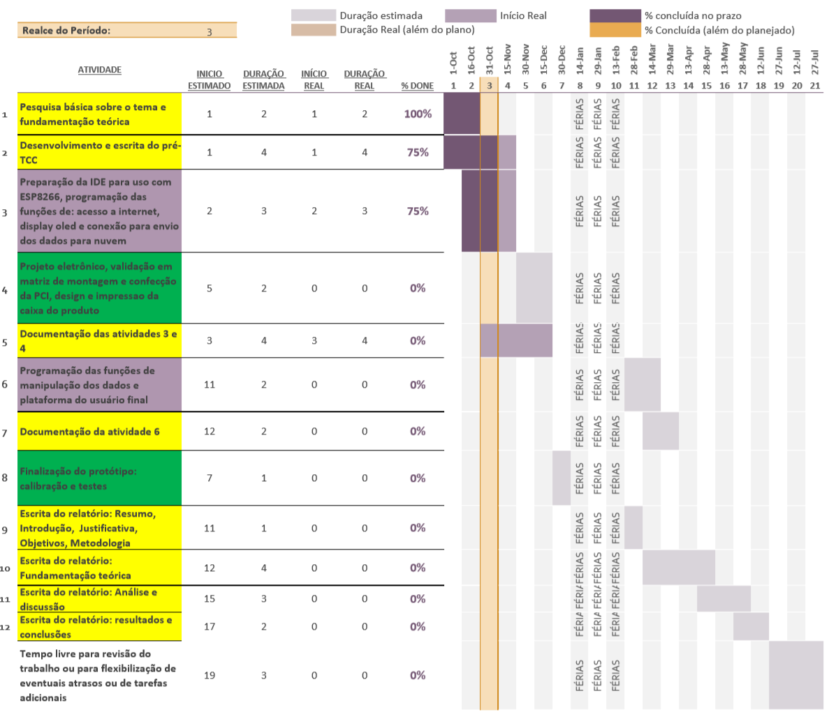
Figura 1 – Diagrama de Gantt do cronograma de projeto

- Conclusões / Considerações Finais

Neste documento foram apresentados os principais tópicos relacionados ao planejamento do trabalho de conclusão de curso sobre o assunto apresentado. Com a definição minuciosa dos aspectos relacionados, foram analisadas as justificativa do projeto, os riscos envolvidos e prazos disponíveis para a realização das tarefas necessárias. Este estudo nos permite confirmar que a realização do projeto é viável dentro do tempo estabelecido.

- Referências

ANEEL – Agência Nacional de Energia Elétrica. 2019. Informações técnicas. Disponível em: http://www.aneel.gov.br. Acesso em: 11/11/2019

ANALOG DEVICES, ADE7753 Datasheet: Single-Phase Multifunction Metering IC with di/dt Sensor Interface. 2019. Disponível em: http://www.analog.com/media/en/technical-documentation/data-sheets/ADE7753.pdf. Acesso em: 11/11/2019.

MCIELECTRONICS, SCT013. Datasheet: Current transformer. Modelo SCT013-000V. Publicação Eletrônica, 2019. Disponível em: https://www.mcielectronics.cl/website_MCI/static/documents/Datasheet_SCT013.pdf. Acesso em: 11/11/2019

JAVED, Adeel. 2019. Building Arduino Projects for the Internet of Things. Lake Zurich, Illinois, USA, Apress, 2016.

